面向圆柱阵的波束级最大似然估计测角方法

摘要
针对传统测角分辨率受限和圆柱阵建模计算量较大的问题，本文提出一种面向圆柱阵的波束级最大似然测角方法。该方法基于圆柱阵真实阵元坐标建立局部双目标模型，将阵元域接收信号投影到白化波束域，并在固定方位俯仰切片内进行双目标最大似然估计；同时给出波束转换矩阵的选择准则，为后续低复杂度实现提供依据。仿真结果表明，在白化波束域输入信噪比给定的条件下，该方法能够利用少量俯仰波束支撑局部未分辨双目标分裂。
关键词： 圆柱阵；波束域；最大似然估计；超分辨测角

1 引言
随着雷达、电子侦察和通信感知系统的发展，对阵列测角提出了严峻的挑战。随着目标密度提高和雷达搜索场景的复杂，接收端常需处理角度间隔小于波束的目标。而圆柱阵由环向阵元和垂直孔径的结构，使其兼具方位和俯仰信息获取能力，适用于三维测角和空间态势感知[1-6]。
传统峰值测角分辨能力受波束宽度和信噪比限制。当两个目标落入同一主瓣或半波束宽度内时，空间谱可能合并为单峰，导致角度偏差。最大似然方法直接利用阵列流形和观测残差，在相干源和低信噪比条件下具有优势[7-11]，但阵元域最大似然估计的计算量会随目标数和网格密度快速增长。
近年来，波束域处理为降低计算量提供了可行路径。现有的波束域操作思路主要是先将阵元域观测投影到波束域，再完成参数估计，从而减少输入维度[12-16]。已有研究表明，波束域变换会影响流形保持、参数估计误差[16-18]，因此对于圆柱阵阵元建模，关键在于用少量波束保留真实圆柱阵流形，并在波束域进行最大似然估计。
本文将圆柱阵真实流形与波束级最大似然估计结合，提出了针对圆柱阵的波束级最大似然估计的测角方法。该方法根据全息凝视雷达的工作模式选取工作子阵，以真实阵元坐标建立目标模型，将阵元域观测投影到波束域，并在波束域进行最大似然估计得到测角结果。同时根据局部流形保持、波束相关性和数值稳定性这三个指标，提出了一种贪心算法作为波束选择准则。实现了三个指标的折中和数据降维，提升了运算效率。仿真结果验证了所提出算法的有效性。

2 信号模型

2.1 圆柱阵及工作阵元
设圆柱阵由 $N_{ϕ}$ 个方位列和 $N_{z}$ 个俯仰层组成，圆柱半径为 $R_{c}$，垂直层间距为 $d_{z}$。则第 $n$ 个方位列在圆周上的角度为
$$ϕ_{n}=ϕ_{ref}+(n−1)Δ_{ϕ}.$$
其中，
$$Δ_{ϕ}=\frac{2π}{N_{ϕ}},$$
表示相邻方位列在圆周方向上的角间隔。该量由方位列总数决定，用于将离散方位列索引映射到实际圆周角度。
第 $m$ 个俯仰层高度为
$$z_{m}=z_{ref}+(m−1)d_{z}.$$
其中，$ϕ_{ref}$ 和 $z_{ref}$ 分别为方位参考角和高度参考点。
圆柱阵第 $(n,m)$ 个阵元的位置向量为
$$r_{n,m}={\left[R_{c}cosϕ_{n}, R_{c}sinϕ_{n}, z_{m}\right]}^{T}.$$
圆柱阵共有 $N_{ϕ}N_{z}$ 个阵元。在工作模式下，会围绕当前扇区选取工作子阵。记圆周列角与 $az_{0}$ 的方位角度差为 $wrap(ϕ_{n}−az_{0})$，则中心列索引为
$$n_{c}=arg\min_{n}\left|wrap(ϕ_{n}−az_{0})\right|.$$
该式表示从所有方位列中选取与方位中心 $az_{0}$ 最近的列作为工作子阵中心。
设工作扇区对应的方位列数为 $Q$，且 $Q=2q+1$。则以中心列 $n_{c}$ 为基准，两侧各取 $q$ 列，得到了根据当前工作扇区选定的工作列集合
$$I_{ϕ}=\left\{n_{c}−q,…,n_{c},…,n_{c}+q\right\} (mod N_{ϕ}).$$
若工作子阵保留上述 $Q$ 个方位列和全部 $N_{z}$ 个俯仰层，则工作子阵阵元数为
$$M=QN_{z}.$$
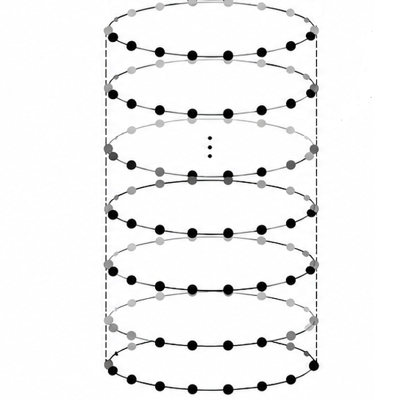
图 1 圆柱阵建模
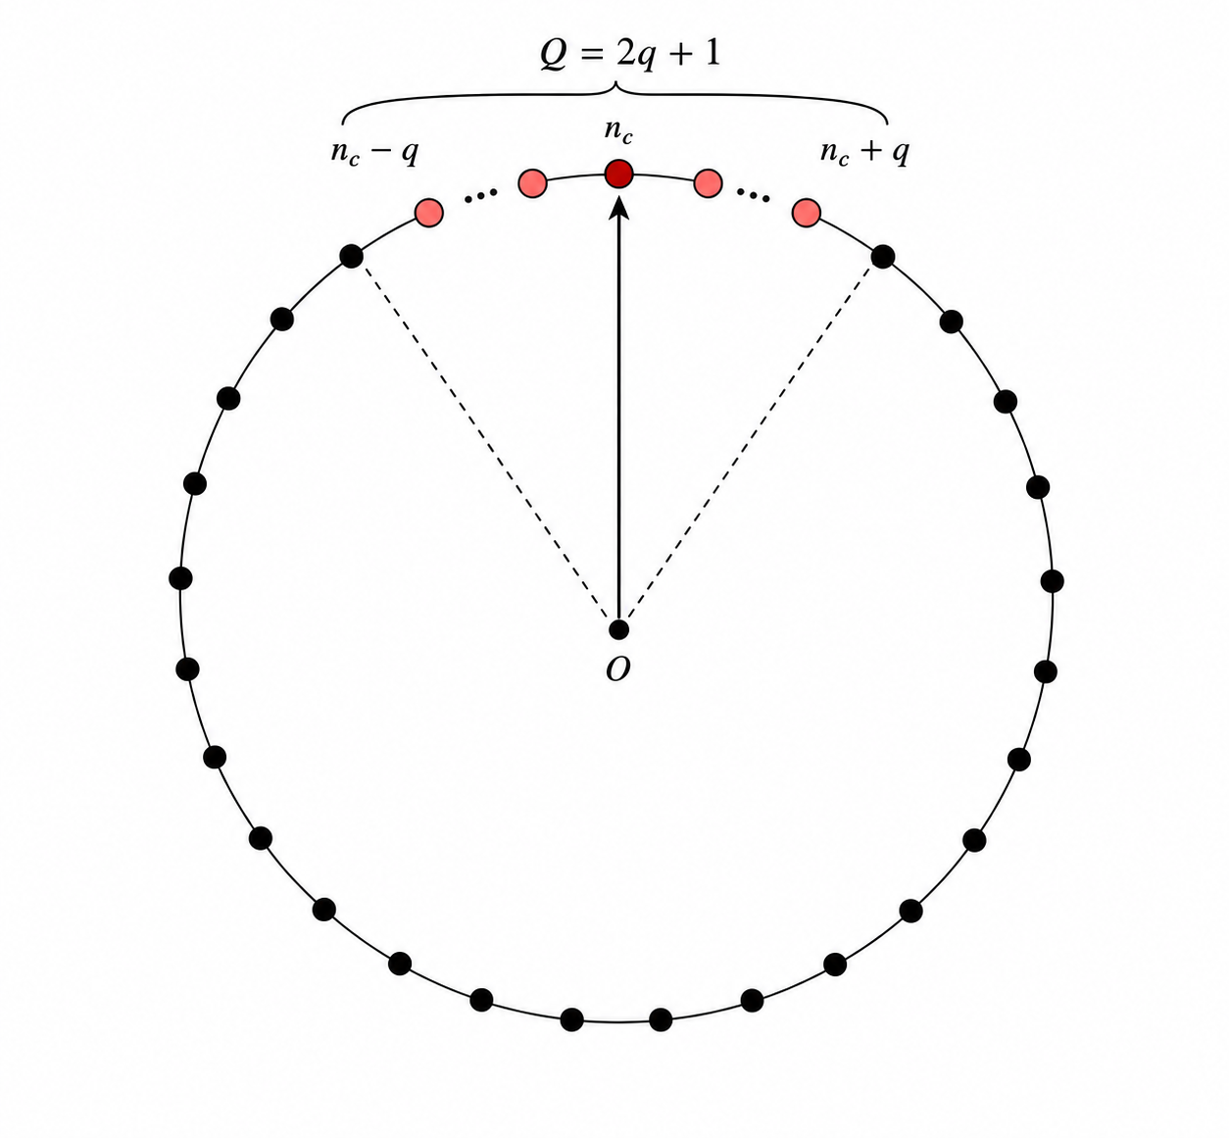
图 2 圆柱阵工作阵元选取（俯视图）

2.2 阵元域观测
工作子阵中的第 $i$ 个阵元坐标记为 $p_{i}=[x_{i},y_{i},z_{i}]^{T}$，$i=1,2,…,M$。目标方向由方位角 $az$ 和俯仰角 $el$ 表示，其单位方向向量为
$$u(az,el)={\left[coselcosaz, coselsinaz, sinel\right]}^{T}.$$
则圆柱阵单目标导向矢量为
$$a_{cyl}(az,el)={\left[exp\left(j\frac{2π}{λ}p_{1}^{T}u(az,el)\right),⋯,exp\left(j\frac{2π}{λ}p_{M}^{T}u(az,el)\right)\right]}^{T}.$$
其中，$λ$ 为信号波长。式(1)保留了圆柱阵真实几何流形，其中 $x_{i}$、$y_{i}$ 和 $z_{i}$ 共同决定导向矢量随方位、俯仰变化的相位结构。
设两个目标的角度分别为 $(az_{1},el_{1})$ 和 $(az_{2},el_{2})$，则阵元域导向矩阵为
$$A_{cyl}(Θ)=\left[a_{cyl}(az_{1},el_{1}),a_{cyl}(az_{2},el_{2})\right],$$
其中，$Θ=\{az_{1},el_{1},az_{2},el_{2}\}$ 表示双目标角度参数集合。设快拍数为 $L$ ，则工作子阵阵元域观测矩阵可表示为
$$Y=A_{cyl}(Θ)S+N.$$
式中，$Y∈C^{M×L}$ 为工作子阵阵元域观测矩阵，$S∈C^{2×L}$ 为双目标复包络信号矩阵，$N∈C^{M×L}$ 为阵元域噪声矩阵。

2.3 波束域观测
从阵元域转换到波束域需要波束矩阵 $W∈C^{M×B}$，其中 $B≪M$。令第 $b$ 个波束中心为 $(az_{0},el_{b})$，构造与式(1)一致的圆柱阵导向矢量并归一化：
$$w_{b}=\frac{a_{cyl}(az_{0},el_{b})}{{∥a_{cyl}(az_{0},el_{b})∥}_{2}}, b=1,2,…,B.$$
阵元域观测经 $W$ 投影后得到波束域观测矩阵：
$$Z=W^{H}Y.$$
将式(3)代入式(4)，有
$$Z=W^{H}A_{cyl}(Θ)S+W^{H}N.$$
定义波束域导向矩阵
$$G(Θ)=W^{H}A_{cyl}(Θ),$$
则波束域观测模型可写成
$$Z=G(Θ)S+\tilde{N},$$
其中，$\tilde{N}=W^{H}N$ 为波束域噪声。式(7)为未白化波束域模型：阵元域数据被压缩到 $B$ 维波束域，候选流形仍由真实圆柱阵导向矢量生成。由于 $B≪M$，则最大似然估计的计算量可显著降低。
当 $W$ 的列向量并非严格正交时，波束域噪声不再天然满足白噪声假设。文献[19]指出，若 $W$ 的列向量不满足正交时，需要额外的噪声预白化。据此，首先形成波束噪声相关矩阵 $C_{b}=W^{H}W$；其次取白化矩阵 $T=C_{b}^{−1/2}$；最后将 $T$ 同时作用于波束域观测和候选流形：
$$\overset{‾}{Z}=TW^{H}Y, \overset{‾}{G}(Θ)=TW^{H}A_{cyl}(Θ).$$
由此得到算法实际输入的白化波束域信号模型：
$$\overset{‾}{Z}=\overset{‾}{G}(Θ)S+\overset{‾}{N}, E[{\overset{‾}{n}}_{l}{\overset{‾}{n}}_{l}^{H}]=σ^{2}I_{B}.$$
为简化记号，后文若无特别说明，$Z$ 和 $G(Θ)$ 均表示白化后的波束域观测和流形。

3 圆柱阵的波束级最大似然测角算法和波束选择规则

3.1 最大似然估计
设局部窗口的中心为 $(az_{0},el_{0})$，在该窗口内搜索双目标参数。记窗口方位半宽和俯仰半宽分别为 $Δ_{az}^{win}$ 与 $Δ_{el}^{win}$，则
$$Ω_{win}=\left\{Θ:az_{i}∈[az_{0}−Δ_{az}^{win},az_{0}+Δ_{az}^{win}],el_{i}∈[el_{0}−Δ_{el}^{win},el_{0}+Δ_{el}^{win}],i=1,2\right\}.$$
局部窗口并不保证覆盖全局真实目标。算法的适用范围为已提供合理局部窗口后的双目标测角。
在波束域中，观测矩阵 $Z$ 已知，待估未知量包括双目标角度参数 $Θ$ 和复包络矩阵 $S$。其中，$Θ$ 决定候选波束域导向矩阵 $G(Θ)$，而 $S$ 只表示双目标信号在该子空间中的复幅度系数。按照最大似然准则，应选择使当前观测 $Z$ 最可能出现的角度参数。本文在给定候选 $Θ$ 时先对 $S$ 作最小二乘估计，再将其代回似然函数，从而得到只关于 $Θ$ 的集中似然估计。
由波束域白化处理后得到的信号模型，对第 $l$ 个快拍有
$$z_{l}=G(Θ)s_{l}+{\tilde{n}}_{l}, {\tilde{n}}_{l}∼CN(0,σ^{2}I_{B}), l=1,…,L.$$
给定 $Θ$、$S$ 和噪声方差 $σ^{2}$ 时，全部快拍的条件概率密度为
$$p(Z∣Θ,S,σ^{2})=\frac{1}{(πσ^{2})^{BL}}exp\left(−\frac{{∥Z−G(Θ)S∥}_{F}^{2}}{σ^{2}}\right).$$
记残差能量为
$$E(Θ,S)={∥Z−G(Θ)S∥}_{F}^{2}.$$
最大化式(10)对应的集中似然等价于最小化残差能量：
$$\max_{Θ,S,σ^{2}}ℓ(Θ,S,σ^{2})⇔\min_{Θ,S}{∥Z−G(Θ)S∥}_{F}^{2}.$$
在固定候选 $Θ$ 时，$G(Θ)$ 已知，未知信号矩阵 $S$ 的最小二乘估计为
$$\hat{S}(Θ)={\left(G^{H}(Θ)G(Θ)\right)}^{−1}G^{H}(Θ)Z.$$
将式(13)代回残差项，可得
$$Z−G(Θ)\hat{S}(Θ)=\left(I−P_{G}\right)Z=P_{G}^{⟂}Z,$$
其中，候选导向子空间的投影矩阵为
$$P_{G}=G(Θ){\left(G^{H}(Θ)G(Θ)\right)}^{−1}G^{H}(Θ),$$
且
$$P_{G}^{⟂}=I−P_{G}.$$
因此，最小残差形式可写为
$$\hat{Θ}=arg\min_{Θ∈Ω_{win}}tr\left(P_{G}^{⟂}ZZ^{H}\right).$$
由于
$$tr\left(P_{G}^{⟂}ZZ^{H}\right)=tr\left(ZZ^{H}\right)−tr\left(P_{G}ZZ^{H}\right),$$
且 $tr(ZZ^{H})$ 与候选角度无关，故最小化噪声子空间残差等价于最大化候选导向子空间解释的观测能量。本文采用如下波束域确定性最大似然估计：
$$J(Θ)=tr\left(P_{G}ZZ^{H}\right).$$
最终角度估计结果为：
$$\hat{Θ}=arg\max_{Θ∈Ω_{win}}J(Θ).$$

3.2 固定方位俯仰成对候选构造
本文实验聚焦固定方位俯仰切片。设局部方位中心为 $az_{0}$，两个目标方位和方位中心一致：
$$az_{1}=az_{2}=az_{0}.$$
俯仰搜索网格为
$$E=\{e_{1},e_{2},…,e_{N_{g}}\}$$
为避免目标编号互换造成重复计算，约定 $el_{1}<el_{2}$，即
$$Ω_{pair\text{-}el}=\left\{Θ_{ij}=\{(az_{0},e_{i}),(az_{0},e_{j})\}:1≤i<j≤N_{g}\right\}.$$
式(23)表明，俯仰候选只包含两个俯仰角，方位角不参与搜索。本文由此检验少量俯仰波束输出是否仍能实现双目标的最大似然估计。

3.3 波束选择准则
在波束级最大似然估计中，$W$ 同时决定输入维度、局部流形保持程度和波束域噪声结构。波束过多会增加候选计算规模，并可能增强波束间相关性；波束过少或覆盖不合理可能损失双目标可分辨信息。因此，$W$ 的选择需要在降维、流形保持和数值稳定性之间折中。本文采用三项诊断量给出波束选择的准则。
设候选波束池为
$$W_{pool}=\left[w_{1},w_{2},⋯,w_{B_{0}}\right],$$
现需要从中选取 $B$ 个波束：
$$W=\left[w_{i_{1}},w_{i_{2}},⋯,w_{i_{B}}\right].$$
可从三类指标诊断 $W$ 是否适合：
第一，局部流形投影损失可写为
$$L_{proj}(W)=1−\frac{{∥P_{W}A_{local}∥}_{F}^{2}}{{∥A_{local}∥}_{F}^{2}},$$
其中，$A_{local}$ 表示局部窗口内采样得到的圆柱阵导向流形集合，$P_{W}=W(W^{H}W)^{†}W^{H}$ 为所选波束子空间的投影矩阵。该指标可理解为局部阵列流形在所选波束子空间之外损失的相对能量，与波束域变换误差、阵列流形分离和关注区域内流形保持准则一致[16,17,20]。当 $L_{proj}(W)$ 接近 0 时，说明局部流形大部分能量能够由所选波束子空间表示；当其增大时，说明投影后流形失真加重，最大似然估计可利用的信息减少。
第二，投影后双目标候选流形的最大相关性可定义为
$$C_{corr}(W)=\max_{(θ_{1},θ_{2})∈P_{local}}\frac{\left|g_{W}^{H}(θ_{1})g_{W}(θ_{2})\right|}{{∥g_{W}(θ_{1})∥}_{2}{∥g_{W}(θ_{2})∥}_{2}},$$
其中，$g_{W}(θ)=W^{H}a_{cyl}(θ)$。该形式对应稀疏测向和字典设计中常用的互相干系数或字典相干性思想，用于表示投影后候选流形列之间的冗余程度[21,22]。$C_{corr}(W)$ 越小，表示局部候选在波束域中越容易区分；若接近 1，则不同候选方向的波束域导向向量几乎共线，双目标估计更容易受噪声影响。
第三，可用格拉姆矩阵条件数诊断所选波束的数值稳定性：
$$C_{cond}(W)=\log_{10}\left(max\left(κ(W^{H}W),1\right)\right).$$
条件数和格拉姆矩阵病态性常用于诊断波束域处理或有效字典的数值稳定性[13,23]。当 $κ(W^{H}W)=1$ 时，$C_{cond}(W)=0$，表示所选波束近似正交、数值条件较好；当 $C_{cond}(W)$ 增大时，说明波束间相关性或尺度不均衡增强，白化和投影计算可能放大噪声扰动。
基于上述指标，可采用综合贪心波束选择算法逐步选择波束。设第 $k$ 步的试探矩阵为 $W_{i}^{(k)}=[W_{k−1},w_{i}]$，综合评分准则可写为
$$score​\left(W_{i}^{(k)}\right)=αL_{proj}​\left(W_{i}^{(k)}\right)+βC_{corr}​\left(W_{i}^{(k)}\right)+γC_{cond}​\left(W_{i}^{(k)}\right).$$
其中，$α$、$β$ 和 $γ$ 为三项诊断量的权重。该评分函数借鉴波束域设计、测量矩阵设计、流形保真度、相干性和条件数诊断等思想，面向本文最大似然估计来构造工程化折中准则[18,22,24]。评分越小，表示当前候选波束集合在局部流形保持、波束相关性和数值稳定性之间的综合折中越好。每一步选取评分最小的候选波束：
$$i_{k}=arg\min_{i∈I_{remain}}score​\left(W_{i}^{(k)}\right).$$
该策略为波束数选择、波束中心布设和在线计算量控制提供可量化准则。
上述定义中，$θ=(az,el)$ 可表示二维角度。本文的实验固定方位中心 $az_{0}$，因此局部流形可转换为俯仰切片
$$A_{slice}=\left[a_{cyl}(az_{0},e_{1}),a_{cyl}(az_{0},e_{2}),⋯,a_{cyl}(az_{0},e_{N_{g}})\right],$$
候选集合变为
$$P_{slice}=\left\{(e_{i},e_{j})∣e_{i}<e_{j}, |e_{j}−e_{i}|≥Δ_{min}\right\}.$$
其中，$e_{i}$ 为俯仰搜索网格点，$Δ_{min}$ 为统计候选相关性时采用的最小俯仰间隔。由于最大似然估计在波束域进行了白化处理，则式(27)中的投影导向向量在当前实验中变为
$${\tilde{g}}_{W}(e)=TW^{H}a_{cyl}(az_{0},e), T=(W^{H}W)^{−1/2}.$$

3.4 算法流程
波束级最大似然估计以阵元域观测 $Y$、波束矩阵 $W$、局部方位中心 $az_{0}$ 和俯仰搜索网格 $E$ 为输入，其中波束矩阵的选择作为可选的操作。算法先计算波束域观测 $Z=TW^{H}Y$；再对每个候选 $Θ_{ij}$ 生成圆柱阵导向矩阵和波束域流形 $G(Θ_{ij})$；随后根据式(19)输出最大似然估计的双目标估计结果。
算法如图 3 所示 ：
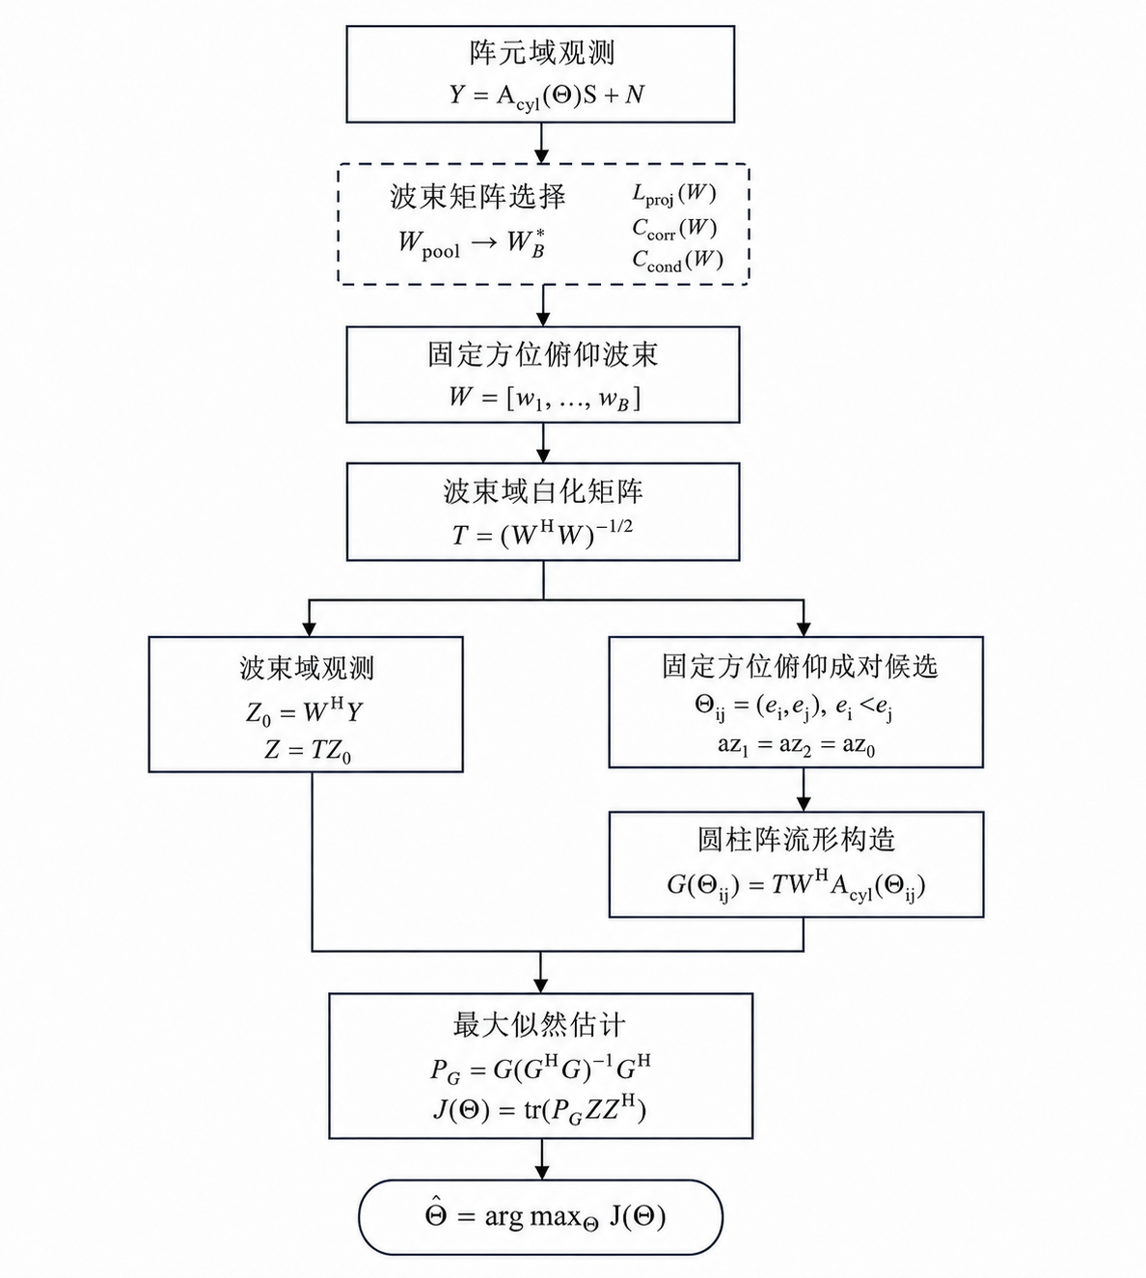
图 3 波束级最大似然估计算法流程图

3.5 复杂度分析
复杂度可分为两种情况讨论。
第一种情况是波束矩阵 $W$ 通过相邻规则波束确定，例如连续居中选取 $B$ 个俯仰波束。此时计算量主要来自给定 $W$ 后的角度候选评分。对每一个候选 $Θ$，最大似然估计需要构造 $G(Θ)$、计算 $G^{H}G$、求逆并计算投影评分。令目标数为 $K=2$，单次候选评分的矩阵运算可概括为
$$C_{score}(B,K,L)=O(BK^{2})+O(K^{3})+O(BKL),$$
其中，$B$ 为波束域维度，$L$ 为快拍数。由于 $K=2$ 固定，单次候选评分复杂度主要受 $B$、$L$ 和候选流形构造开销影响。在固定方位的俯仰切片中，若俯仰搜索网格数为 $N_{g}$，采用 $el_{1}<el_{2}$ 的无序成对约束后，候选数量为
$$N_{pair\text{-}el}=\frac{N_{g}(N_{g}−1)}{2}.$$
因此，规则波束选择给定 $W$ 时，角度估计阶段的总复杂度为
$$C_{rule}=N_{pair\text{-}el} C_{score}(B,K,L).$$
与枚举 $N_{g}^{2}$ 个有序组合相比，式(35)去除了目标编号互换造成的重复候选。波束矩阵 $W$ 进一步将计算空间由 $M$ 维阵元域降至 $B$ 维波束域。
第二种情况是根据式(29)的波束选择评分确定 $W$。设候选波束池大小为 $B_{0}$，局部流形采样数为 $N_{a}$，用于计算候选流形相关性的角度对数为 $N_{p}$。对一个给定的试探波束矩阵 $W$，评分计算需要形成 $W^{H}W$、计算局部流形投影损失、统计候选相关性并诊断条件数，其主要复杂度可写为
$$C_{ws}(B)=O(MB^{2}+B^{3}+MBN_{a}+B^{2}N_{a}+BN_{p}).$$
其中，$O(MB^{2}+B^{3})$ 主要对应 $W^{H}W$、逆或条件数计算，$O(MBN_{a}+B^{2}N_{a})$ 主要对应局部流形投影损失，$O(BN_{p})$ 主要对应候选流形相关性统计。若对 $B_{0}$ 个候选波束中所有 $B$ 元组合进行穷举搜索，或采用式(29)、式(30)的逐步贪心选择，则两种波束选择复杂度分别为
$$C_{select}^{exh}(B)=\left({B_{0} \atop B}\right)C_{ws}(B), C_{select}^{greedy}=\sum_{k=1}^{B}{(}B_{0}−k+1)C_{ws}(k).$$
因此，当 $W$ 由波束选择评分确定时，完整流程复杂度可表示为
$$C_{total}=C_{select}+N_{pair\text{-}el} C_{score}(B,K,L),$$
其中，$C_{select}$ 可取穷举搜索复杂度或贪心选择复杂度。由式(39)可见，波束选择评分会引入额外计算量，但该部分与阵列几何、候选波束池、局部流形采样和目标搜索范围有关；当这些设置保持不变时，评分最优的 $W$ 可预先计算并复用，此时每次角度估计仍主要由式(36)决定。若每次局部窗口或候选波束池都发生变化，则需要将式(38)的波束选择复杂度计入总计算量。

4 仿真实验与结果分析

4.1 实验条件及参数
仿真采用圆柱阵工作子阵：阵列半径 0.4 m，每层 144 个方位阵元，垂直方向 32 层，层间距 16 mm。载频取 8 GHz，波长为 0.0375 m。目标中心方位 $az_{0}=8^{∘}$、$el_{0}={10}^{∘}$，工作子阵包含连续 49 个方位列和全部俯仰层，有效阵元数为 $M=1568$。每次蒙特卡洛试验使用 1 个快拍，双目标共享方位角并围绕 $el_{0}$ 对称设置。
固定方位时，先由工作子阵在 $(az_{0},el_{0})$ 处的归一化方向图测得俯仰向 3 dB 波束宽度，约为 3.7681°；再以该宽度归一化双目标间隔和局部俯仰波束中心。默认选取的俯仰波束数为 $B=10$，波束数对比中另取 $B=8$、$B=6$、$B=4$ 和 $B=2$。设双目标方位角均为 $8^{∘}$，俯仰角分别为 ${9.0580}^{∘}$ 和 ${10.9420}^{∘}$。

4.2 评价指标定义
由于本节固定方位角，所以只统计俯仰向双目标误差。记第 $n$ 次蒙特卡洛试验中第 $i$ 个目标的俯仰误差为
$$e_{el,i}^{(n)}={\hat{el}}_{(i)}^{(n)}−el_{(i)}^{(n)}, i=1,2.$$
在 $D$ 次蒙特卡洛试验中，俯仰角均方根误差定义为
$${RMSE}_{el}=\sqrt{\frac{1}{2D}\sum_{n=1}^{D}{\sum_{i=1}^{2}{{\left(e_{el,i}^{(n)}\right)}^{2}}}}.$$
除 RMSE 外，本文采用分辨成功率评价算法是否真正分裂出两个目标。判据包括两步：首先，算法输出需要形成两个可区分的目标结果；其次，将两个估计俯仰角与两个真实俯仰角按从小到大配对后，两个目标的绝对误差均需小于允许测角误差。本文取允许误差为俯仰向 3 dB 波束宽度的 $0.1$ 倍，本参数下约为 ${0.3768}^{∘}$，即
$$ε_{el}=0.1{BW}_{3dB}.$$
记 $H^{(n)}=1$ 表示第 $n$ 次试验中算法给出了两个可区分的目标结果，$H^{(n)}=0$ 表示未形成两个目标结果。第 $n$ 次试验的分辨成功指示量定义为
$$I_{res}^{(n)}=1\left(H^{(n)}=1, \max_{i=1,2}\left|{\hat{el}}_{(i)}^{(n)}−el_{(i)}^{(n)}\right|≤ε_{el}\right).$$
因此，分辨成功率为
$$P_{res}=\frac{1}{D}\sum_{n=1}^{D}{I_{res}^{(n)}}.$$

4.3 双目标场景下的估计结果
图 4 给出了俯仰间隔为 $0.5{BW}_{3dB}$ 的代表性结果。左图中，两个真实目标位于同一主瓣范围内，一维扫描功率形成合并主峰，单目标峰值法返回的是等效位置。右图为波束级最大似然估计结果图，峰值位于真实双目标位置附近，表明波束域流形仍保留双目标的子空间差异。由于俯仰扫描时约定$el_{1}<el_{2}$ ，则右图左上部分不会产生估计结果，因此全为0。
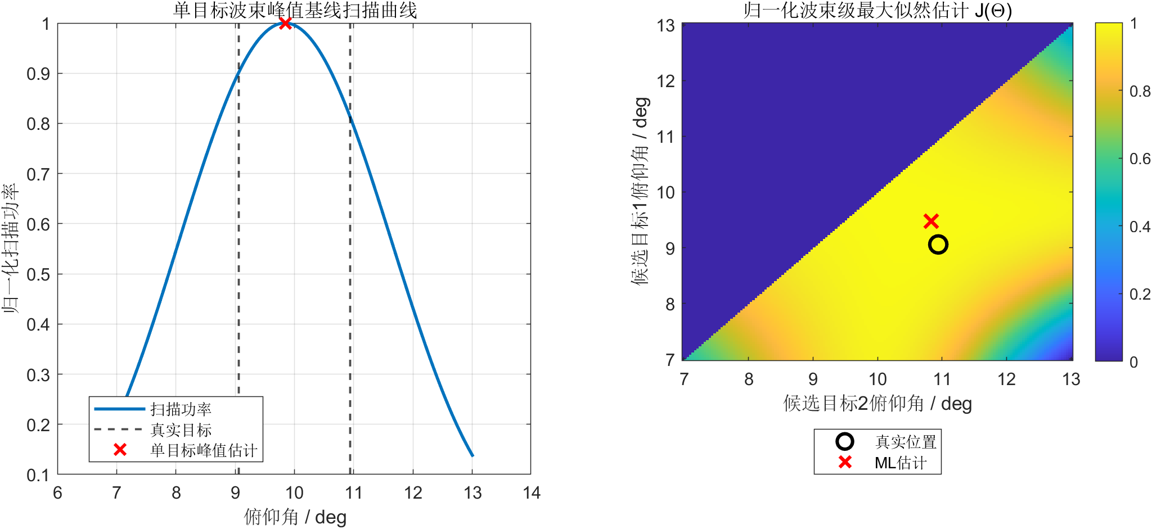
图 4 峰值法扫描曲线和波束级最大似然估计图
该图表明：传统单脉冲在单目标假设下可快速提取角度，但当一个分辨单元内存在近邻双目标时，输出无法分辨不同的目标，而波束级最大似然估计则能够在同一观测中寻找到两个候选方向。

4.4 不同目标间隔下的测角误差与分辨成功率
在 $B=10$、波束域输入 $SNR=18 dB$、 $D=300$ 次蒙特卡洛条件下，进一步考察双目标俯仰间隔从 $0.1{BW}_{3dB}$ 到 $1.0{BW}_{3dB}$ 变化时的统计结果。由于单目标波束峰值基线本质上只输出一个混合峰位置，不具备检测双目标的能力，因此图 5 左图仅给出波束级最大似然估计的双目标 RMSE；单目标基线是否能分裂目标则通过右图的分辨成功率体现。
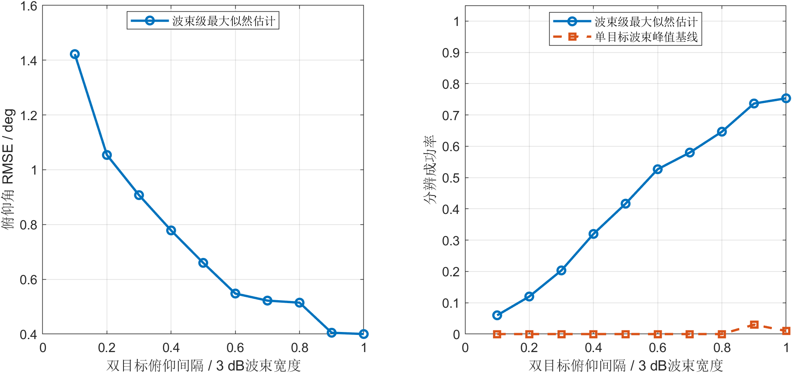
图 5 双目标俯仰角的测角误差和分辨成功率对比
图 5 显示，波束级最大似然估计的 RMSE 随双目标间隔增大整体下降；右图进一步表明，单目标峰值方法难以形成双目标结果，而波束级最大似然估计的分辨成功率随目标间隔增大整体提高。该结果说明，波束级最大似然估计相较于传统的单目标峰值法能够在同一波束内提升检测近邻双目标的有效性。

4.5 不同信噪比与不同波束数的影响
双目标间隔固定为 $0.5{BW}_{3dB}$，两个目标幅度相同。波数域输入信噪比（SNR）从 $−10 dB$ 扫描至 $20 dB$，并比较 $B=10$、$B=8$、$B=6$、$B=4$ 和 $B=2$ 五种波束数选择下的结果。每个组合进行 $D=300$ 次蒙特卡洛试验，结果如图 6 所示。
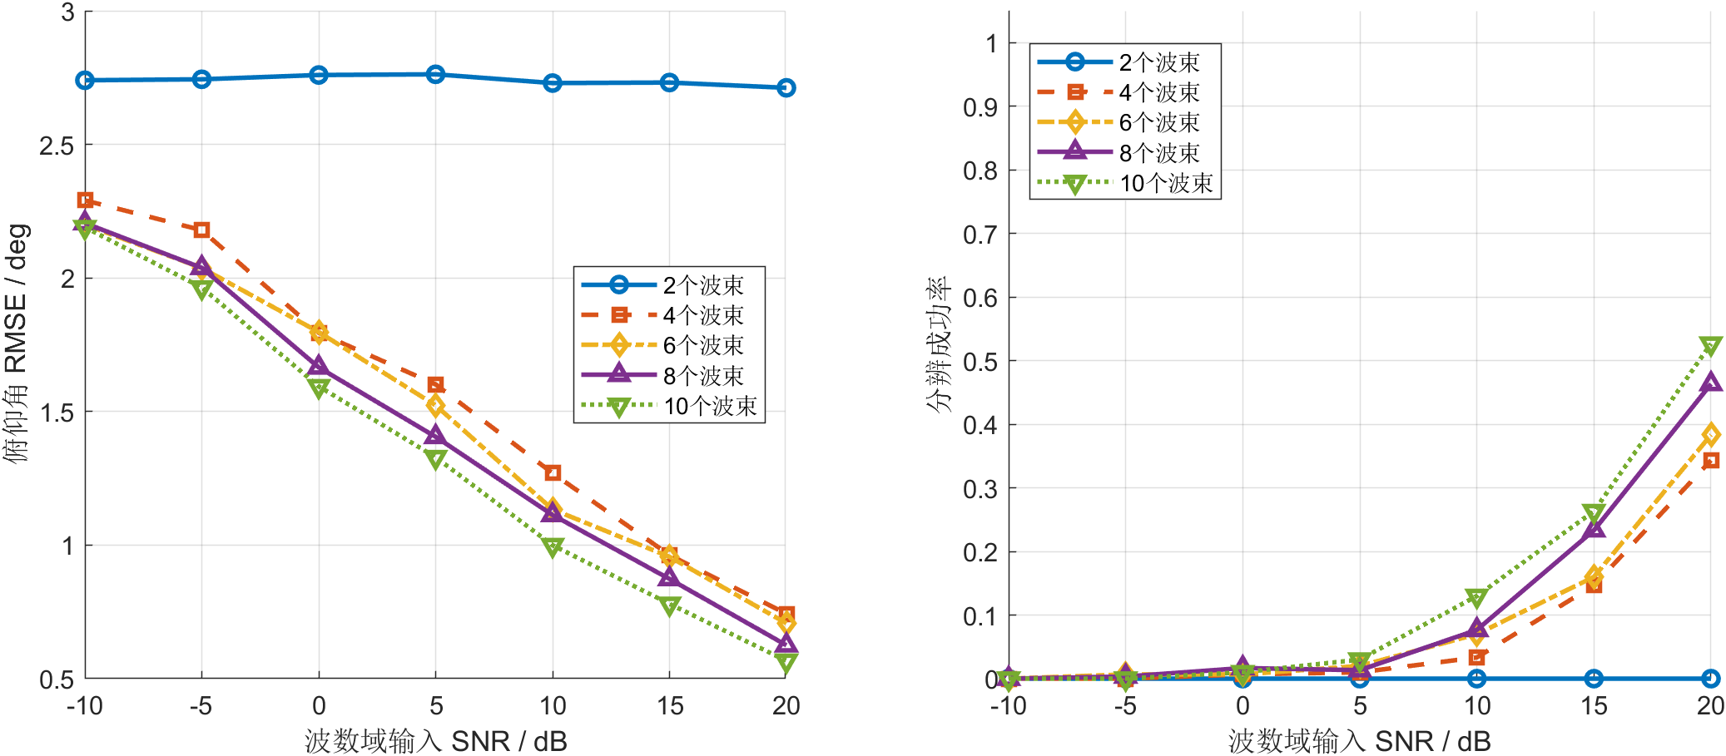
图 6 双目标不同 SNR 和不同波束数的波束级最大似然测角性能
图 6 表明，不同波束数下的 RMSE 随波数域输入 SNR 提高整体下降。低 SNR 时分辨成功率较低，高 SNR 时成功率明显提升；不同波束数之间存在明显折中：较少波束能够降低波束域维数和计算量，但当 $B$ 过小时，局部流形保持能力和双目标可分辨信息会受到限制；较多波束能够提供更充分的观测维度，但也可能增大 $W^{H}W$ 条件数和波束域噪声相关性。因此，图 6 表明波束数需要结合测角精度、分辨成功率和数值稳定性共同确定，而非越多越好。

4.6 固定方位切片下的评分对比
本文首先固定俯仰波束的排布规则，相邻波束中心间隔取 $0.5{BW}_{3dB}$，并在 $el_{0}$ 两侧形成局部候选波束池。在此基础上，分别取 $B=10$、$B=8$、$B=6$、$B=4$ 和 $B=2$ 个连续居中的波束构造 $W$，考察双目标俯仰间隔从 $0.1{BW}_{3dB}$ 到 $1.0{BW}_{3dB}$ 变化时的评分结果。综合评分中取 $α=1$、$β=1$、$γ=0.05$。结果如图 7 所示。
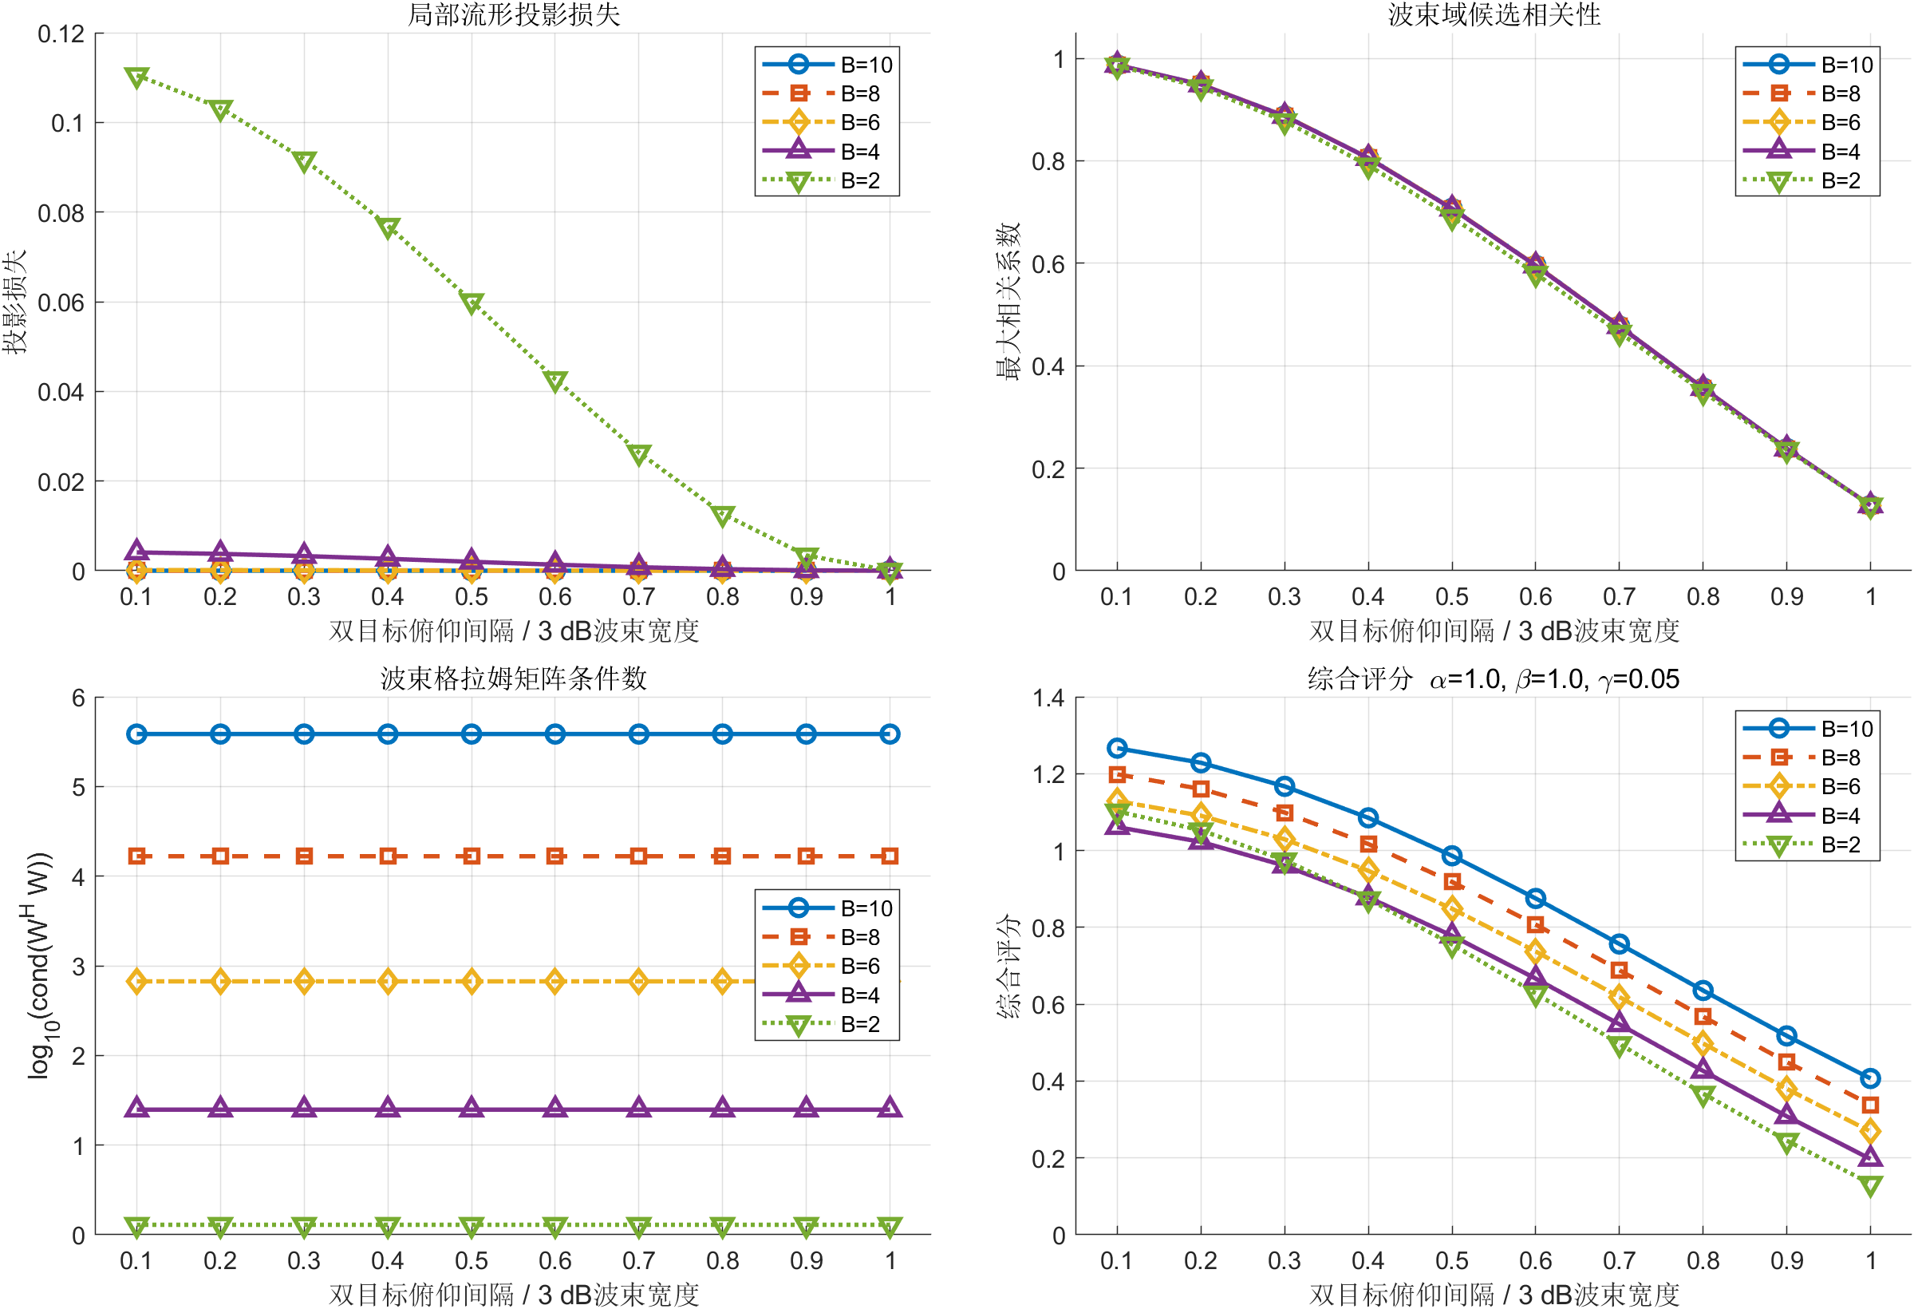
图 7 固定方位下不同目标间隔和不同波束数的波束选择诊断评分
图 7 表明，在固定波束排布下，双目标俯仰间隔增大时，两个目标对应的波束域导向向量相关性明显降低，综合评分随之下降，说明目标间隔越大，波束域中可利用的分辨信息越充分。投影损失主要受所选波束数影响，$B$ 较小时局部流形保持能力下降；$W^{H}W$ 的条件数在同一 $B$ 下基本保持不变，这是因为该图只改变目标间隔而不改变波束矩阵本身。该结果说明，在固定波束排布条件下，波束数需要在局部流形保持、候选相关性和数值稳定性之间折中选择。
进一步地，为得到评分准则意义下的最优波束集合，可在局部候选波束池中直接搜索。设候选波束池为 $W_{pool}$，其中共有 $B_{0}$ 个候选波束。对于波束数 $B$，所有可行索引集合为
$$S_{B}=\left\{I⊆\{1,2,⋯,B_{0}\}∣|I|=B\right\}.$$
若 $I=\{i_{1},i_{2},⋯,i_{B}\}$，则波束矩阵为
$$W(I)=\left[w_{i_{1}},w_{i_{2}},⋯,w_{i_{B}}\right].$$
因此，给定波束数 $B$ 时，评分最优的波束集合可写为
$$I_{B}^{⋆}=arg\min_{I∈S_{B}}score​\left(W(I)\right), W_{B}^{⋆}=W​\left(I_{B}^{⋆}\right).$$
式(47)给出了本次实验的波束选择准则。对于规模有限的候选池，可通过穷举组合搜索直接获得候选池内的最优解；而当候选池规模增大、组合数过高导致穷举代价不可接受时，可将综合评分函数作为逐步选择准则，采用式(29)和式(30)的综合贪心搜索算法获得近似解。本文在当前固定方位下构造间隔为 $0.5{BW}_{3dB}$ 的候选波束池，并对 $0.1{BW}_{3dB}$ 至 $1.0{BW}_{3dB}$ 的双目标间隔评分取平均，再利用穷举搜索对不同 $B$ 逐一求解候选池内最优的 $W_{B}^{⋆}$。图 8 所示为不同波束数下的评分最优结果。
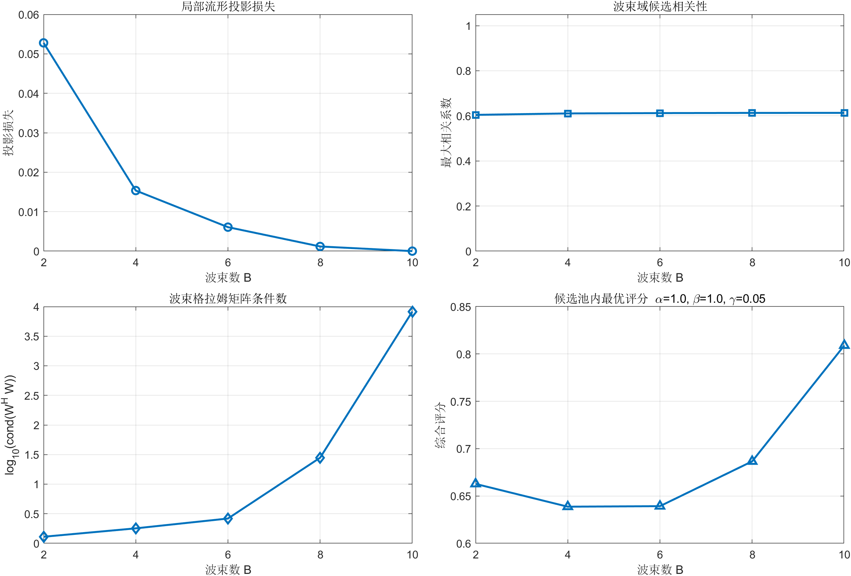
图 8 波束数与平均评分最优 $W_{B}^{⋆}$ 的评分结果图
图 8 表明，随着 $B$ 增大，局部流形投影损失和候选相关性整体下降，说明更多波束能够更充分地保持局部俯仰流形；但同时 $W^{H}W$ 的条件数快速增大，表明过多波束会加重数值病态性。在当前权重设置下，综合评分在 $B=6$ 附近达到较低值，体现出流形保持和数值稳定性之间的折中。
图 9 给出了不同波束数下最优$W_{B}^{⋆}$ 对应的实际俯仰波束。每个圆点表示一个波束，纵轴为该波束中心相对 $el_{0}$ 的俯仰偏移。
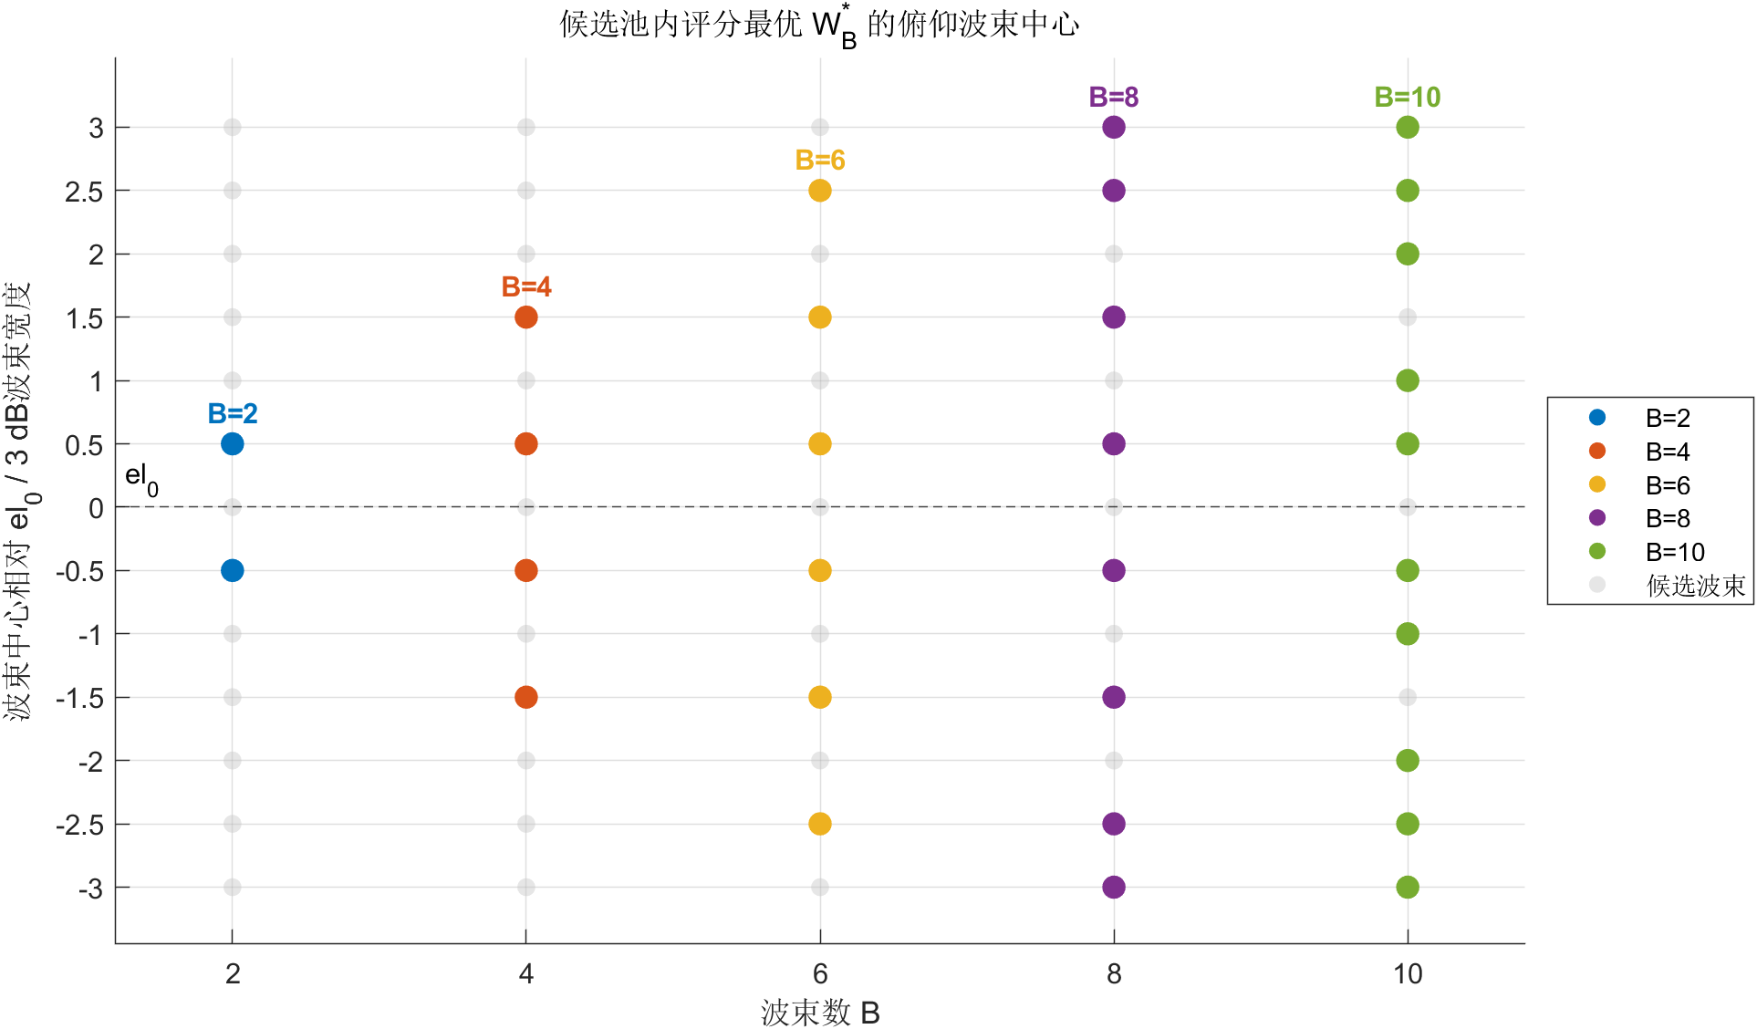
图 9 评分最优 $W_{B}^{⋆}$ 对应的实际俯仰波束示意图
图 9 表明，在当前对称候选池和对称双目标设定下，评分最优解呈现关于 $el_{0}$ 近似对称的分散分布。该结果并非预设的规则连续选取，而是由式(47)在固定候选池内穷举搜索得到；当 $B$ 较大时，由于候选池中大部分波束都会被选中，最优结果会自然接近规则排布。

5 结束语
本文围绕圆柱阵实现波束级最大似然估计的超分辨测角，建立了固定方位下的波束级最大似然估计框架。该框架将阵元域观测投影到波束域，在目标方位角相同的条件下构造俯仰候选，进行最大似然估计，并引入了一种波束选择的准则，用更少的波束在局部流形保持、波束相关性和数值稳定性之间实现折中，进一步降低了计算维度，提升了运算效率，证明了本算法和准则的有效性。

参考文献
[1] Capon J. High-resolution frequency-wavenumber spectrum analysis[J]. Proceedings of the IEEE, 1969, 57(8): 1408-1418. DOI: 10.1109/PROC.1969.7278.
[2] Schmidt R O. Multiple emitter location and signal parameter estimation[J]. IEEE Transactions on Antennas and Propagation, 1986, 34(3): 276-280. DOI: 10.1109/TAP.1986.1143830.
[3] Roy R, Kailath T. ESPRIT-estimation of signal parameters via rotational invariance techniques[J]. IEEE Transactions on Acoustics, Speech, and Signal Processing, 1989, 37(7): 984-995. DOI: 10.1109/29.32276.
[4] Krim H, Viberg M. Two decades of array signal processing research: the parametric approach[J]. IEEE Signal Processing Magazine, 1996, 13(4): 67-94. DOI: 10.1109/79.526899.
[5] Pesavento M, Trinh-Hoang M P, Viberg M. Three more decades in array signal processing research: an optimization and structure exploitation perspective[J]. IEEE Signal Processing Magazine, 2023, 40(4): 92-106. DOI: 10.1109/MSP.2023.3255558.
[6] Godara L C. Application of antenna arrays to mobile communications. II. Beam-forming and direction-of-arrival considerations[J]. Proceedings of the IEEE, 1997, 85(8): 1195-1245. DOI: 10.1109/5.622504.
[7] Van Trees H L. Optimum Array Processing: Part IV of Detection, Estimation, and Modulation Theory[M]. New York: Wiley, 2002.
[8] Ziskind I, Wax M. Maximum likelihood localization of multiple sources by alternating projection[J]. IEEE Transactions on Acoustics, Speech, and Signal Processing, 1988, 36(10): 1553-1560. DOI: 10.1109/29.7543.
[9] Stoica P, Nehorai A. MUSIC, maximum likelihood, and Cramer-Rao bound[J]. IEEE Transactions on Acoustics, Speech, and Signal Processing, 1989, 37(5): 720-741. DOI: 10.1109/29.17564.
[10] Stoica P, Sharman K C. Maximum likelihood methods for direction-of-arrival estimation[J]. IEEE Transactions on Acoustics, Speech, and Signal Processing, 1990, 38(7): 1132-1143. DOI: 10.1109/29.57542.
[11] Stoica P, Nehorai A. MUSIC, maximum likelihood, and Cramer-Rao bound: further results and comparisons[J]. IEEE Transactions on Acoustics, Speech, and Signal Processing, 1990, 38(12): 2140-2150. DOI: 10.1109/29.61541.
[12] Zoltowski M D, Lee T S. Maximum likelihood based sensor array signal processing in the beamspace domain for low angle radar tracking[J]. IEEE Transactions on Signal Processing, 1991, 39(3): 656-671. DOI: 10.1109/78.80885.
[13] Zoltowski M D, Kautz G M, Silverstein S D. Beamspace Root-MUSIC[J]. IEEE Transactions on Signal Processing, 1993, 41(1): 344-364. DOI: 10.1109/TSP.1993.193151.
[14] Xu G, Silverstein S D, Roy R H, Kailath T. Beamspace ESPRIT[J]. IEEE Transactions on Signal Processing, 1994, 42(2): 349-356. DOI: 10.1109/78.275607.
[15] Lee H B, Wengrovitz M S. Resolution threshold of beamspace MUSIC for two closely spaced emitters[J]. IEEE Transactions on Acoustics, Speech, and Signal Processing, 1990, 38(9): 1545-1559. DOI: 10.1109/29.60074.
[16] Belloni F, Richter A, Koivunen V. DoA estimation via manifold separation for arbitrary array structures[J]. IEEE Transactions on Signal Processing, 2007, 55(10): 4800-4810. DOI: 10.1109/TSP.2007.896115.
[17] Hassanien A, Elkader S A, Gershman A B, Wong K M. Convex optimization based beam-space preprocessing with improved robustness against out-of-sector sources[J]. IEEE Transactions on Signal Processing, 2006, 54(5): 1587-1595. DOI: 10.1109/TSP.2006.870564.
[18] Khabbazibasmenj A, Hassanien A, Vorobyov S A, Morency M W. Efficient transmit beamspace design for search-free based DOA estimation in MIMO radar[J]. IEEE Transactions on Signal Processing, 2014, 62(6): 1490-1500. DOI: 10.1109/TSP.2014.2299513.
[19] Steinwandt J, de Lamare R C, Haardt M. Beamspace direction finding based on the conjugate gradient and the auxiliary vector filtering algorithms[J]. Signal Processing, 2013, 93(4): 641-651. DOI: 10.1016/j.sigpro.2012.09.001.
[20] Belloni F, Koivunen V. Beamspace transform for UCA: error analysis and bias reduction[J]. IEEE Transactions on Signal Processing, 2006, 54(8): 3078-3089. DOI: 10.1109/TSP.2006.877664.
[21] Malioutov D, Cetin M, Willsky A S. A sparse signal reconstruction perspective for source localization with sensor arrays[J]. IEEE Transactions on Signal Processing, 2005, 53(8): 3010-3022. DOI: 10.1109/TSP.2005.850882.
[22] Kilic B, Gungor A, Kalfa M, Arikan O. Adaptive measurement matrix design in direction of arrival estimation[J]. IEEE Transactions on Signal Processing, 2022, 70: 4745-4760. DOI: 10.1109/TSP.2022.3209880.
[23] Kautz G M, Zoltowski M D. Beamspace DOA estimation featuring multirate eigenvector processing[J]. IEEE Transactions on Signal Processing, 1996, 44(7): 1765-1778. DOI: 10.1109/78.510623.
[24] Ibrahim M, Ramireddy V, Lavrenko A, Koenig J, Roemer F, Landmann M, Grossmann M, Del Galdo G. Design and analysis of compressive antenna arrays for direction of arrival estimation[J]. Signal Processing, 2017, 138: 35-47. DOI: 10.1016/j.sigpro.2017.03.013.

